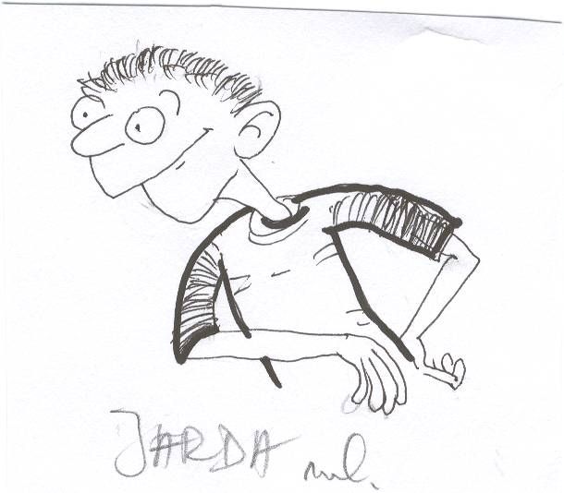

ŠKOLICÍ CENTRUM DUHY PŘEROV

Duha Klub Dlažka

(Palackého 1, 75002 Přerov, dlazka@dlazka.cz, www.dlazka.cz

603 886 644, 581 331 438)

pořádá
víkendovou vzdělávací akci pro duhové praktikanty a začínající vedoucí:

(24.) 25. – 27. dubna 2008 ● Rajnochovice (Tábor Dlažky)

základy psychologie a pedagogiky – hry a sporty venku a vevnitř - zdravověda a hygiena – bezpečnost práce – recese - výtvarka - právní minimum vedoucího – hospodaření – propozice – organizace akce – herní systémy - tábornické dovednosti – závěrečný test a předání osvědčení
--------------------------------------------
Hlavní školení začínáme v pátek v 19,00, ale je možno přijet i dříve (už ve čtvrtek po 17,00 busem z Přerova 15,20 či17,35 – bude večerní brigáda a pak hry všeho druhu; páteční dopolední program – netradiční sporty a stolní hry, příprava dřeva na víkend, odpolední program – softbal, azimuťák, netradiční hry … dále hlavní program …
Pokud přijedete ve čtvrtek nebo dopoledne v pátek, dostanete omluvenku.

Přijeďte načerpat nové, vyzkoušet si, prohloubit, poznat a tak!!!

Ubytování: Dřevěné chatky po čtyřech. Vlastní spacák doporučujeme!
Stravování: Společné v dostatečném množství a kvalitě, jako vždy.
S sebou: Sportovní oblečení, pořádné boty do nepohody – aspoň dvoje, psací a kreslicí
potřeby, blok, šátek, hudební nástroj, dobré nápady, chuť naslouchat i diskutovat,
dobrou náladu + 30 vizitek + dvě fota pasového formátu!!!
Cena: 550,- Kč; slevy členové Duhy (Dlažky) 150,-; 50,- při zaplacení do 10. 4. 2006,
Doprava: Nejlépe busem z Přerova 6,05; 9,35; 15,20 či 17,35. Cestu si hradí každý sám.

Jak se přihlásit: Poslat přihlášku na Duha Klub Dlažka, Palackého 1, Přerov nebo na e-mail a startovné na účet č. 278086363/0300 – var. symbol je 315 nebo složenkou na adresu Dlažky. Přihlášeni jste až zaplacením. Po přihlášení obdržíte další informace.
Info: Tel. 581 331 438 nebo 603 886 644, e-mail: dlazka@dlazka.cz, www.dlazka.cz

Těší se Mussur a Petra, Bára, Dana, Ondra, Jerry, Michal …

PŘIHLÁŠKA NA VTK 2008 Rajnochovice (24.) 25.– 27. 4. 2008

Jméno a příjmení: ……………………………………………………… Datum narození: …………………..
Adresa bydliště: …………………………………………………….…. Mobil, tel.: …………………………….
Dužina: ………………………………………… Přezdívka: …………………… e-mail: ………………………
Krátká osobní charakteristika: …………………………………………………………………………………..
………………………………………………………………………………………………………………………………
Co čekám od této akce: …………………………………………………………………………………………….
Úč. poplatek posílám: na účet – složenkou – jinak (škrtni, co se nehodí) Kdy: ……………………
Přijedu: ve čtvrtek v pátek (nehodící se škrtni) Podpis: ………………………….

